上海品拓环保医用纯水设备售后服务
上海品拓环保工程设备有限公司是一家集科研、开发、生产、销售、服务为一体的*环保制造企业。公司主产品为五大块：实验室纯水机、制药纯化水设备，冷却冷冻循环水处理设备，软化水设备，管内磁水处理设备等。公司一直执著于品质是生命，开拓进取的经营理念，并在核心领域作深入投资，公司与上海多高等校展开技术合作，引进先进技术，为生产高品质的环保产品奠定了坚实的基础，从而确保在环保行业激烈的竞争中始终以优秀的品质永立潮头。
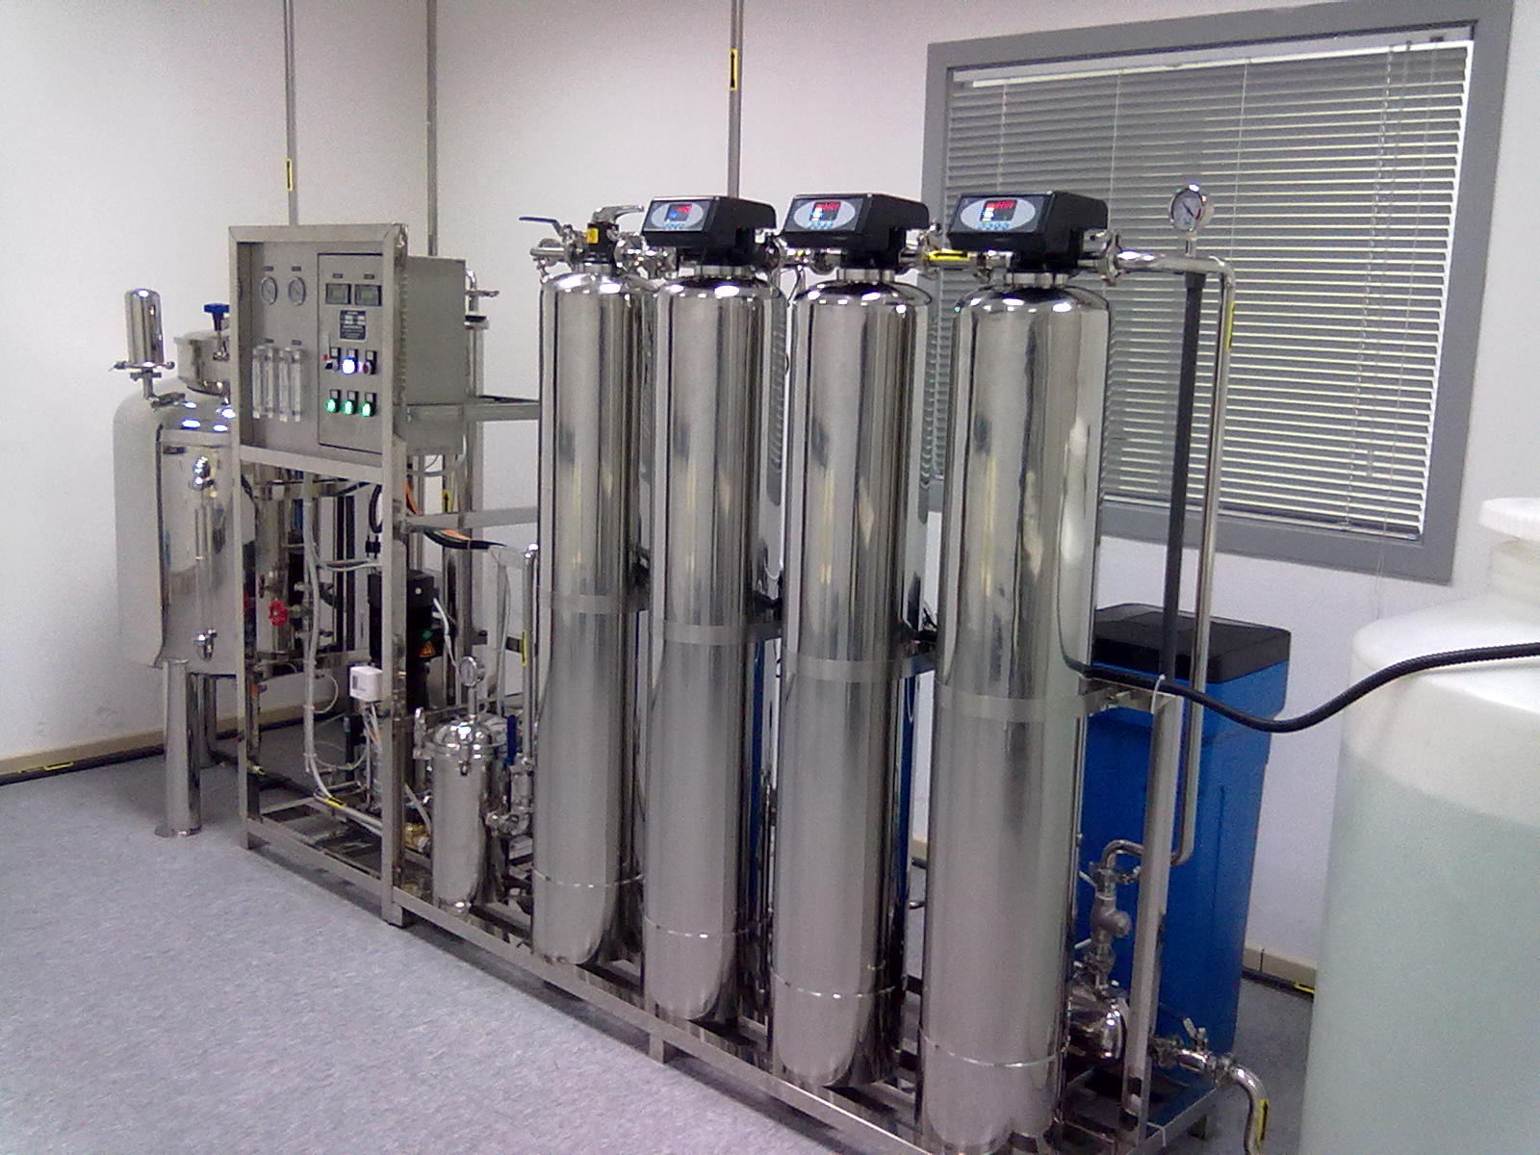
反渗透纯水设备的应用领域广泛，用途众多：
超声波清洗用纯水设备主要用途
1、电镀、玻璃镀膜用高纯水
2、超声波清洗、音波清洗用纯水
3、汽车、家电、建材产品表面涂装清洗纯水、
4、其它要求的表面处理用纯水
化妆品用纯水设备主要用途：
1、 护肤品生产用纯水
2、 洗发水生产用纯水
3、 染发剂生产用纯水
4、 牙膏生产用纯水
5、 各种清洗液生产用水
6、 各种乳液生产用水
食品、饮料行业用纯化水适用范围
食品、饮料行业用纯化水设备运行参数
1、产水量：0.25M3/h-150M3/h
2、出水电阻率：2-18MΩ.cm
3、回收率：50-75%
4、操作压力：1-1.5Mpa
5、细菌去除率>99%
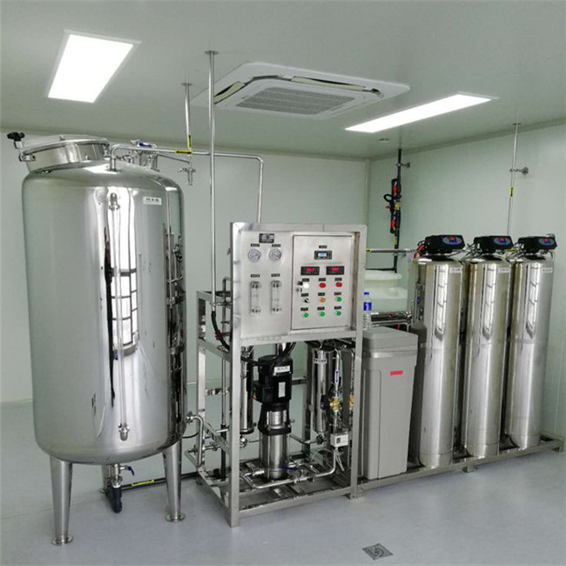
电力化工行业纯水系统应用范围
1、化工材料的生产和加工过程用的溶剂及清洗过程
2、纯材料和纯化学试剂
3、实验室和中试车间
4、电子半导体、集成电路板上用到的化工材
5、石英、硅材料生产、加工、提纯
6、高纯墨水、*打印机中的喷墨、纳米墨水

光伏太阳能反渗透纯水应用领域石英石墨干锅太阳能硅片清洗、拉晶切片用水、硅材料清洗用水、制取电子工业生产如单晶硅、半导体、集成电路块、IC芯片封装、显象管、玻壳、液晶显示器、光学、光电、热电厂、冶金、化工等。
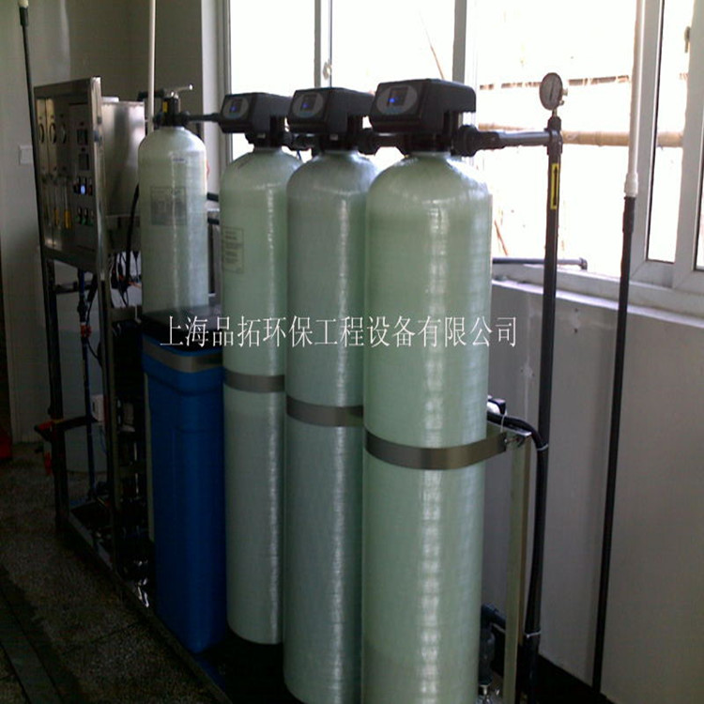
制药纯水设备应用范围
1、 大输液，针剂、口服液等制剂生产；
2、 原料药的提取洗涤、针剂、胶囊生产；
3、 眼药水及护理液的生产；
4、 医血透室、生化分析室、实验室用纯水，手术室无菌水；
5、 多效蒸馏水机原料水、洗瓶水；
6、 生化药物制品、诊断试剂；
7、 净化车间用纯水，器械衣物清洗用纯水等。
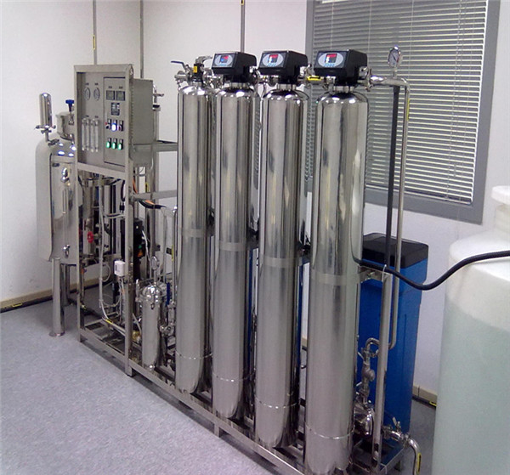
反渗透纯水设备的工艺流程
1、一级反渗透+混床（出水2---15mΩ.cm）
??原水箱—原水泵—多介质过滤器—活性炭过滤器—软水器－保安过滤器－高压泵—反渗透主机－纯水箱—纯水泵－阴阳离子交换混床－微孔过滤器—储水罐－纯水输送泵－用水点。
2、一级反渗透+EDI系统（出水5---15mΩ.cm）
??原水箱---原水泵－多介质过滤器－活性炭过滤器－软水器－保安过滤器－高压泵---反渗透主机－纯水箱—EDI系统－储水罐－纯水输送泵－用水点
3、二级反渗透+EDI系统（出水18mΩ.cm）
??原水箱—原水泵－多介质过滤器－活性炭过滤器－软水器－保安过滤器－一级高压泵-级反渗透主机－PH调节—二级级高压泵—二级反渗透—纯水箱—脱气装置—微孔过滤器－ EDI系统－抛光混床系统—储水罐－纯水输送泵－用水点
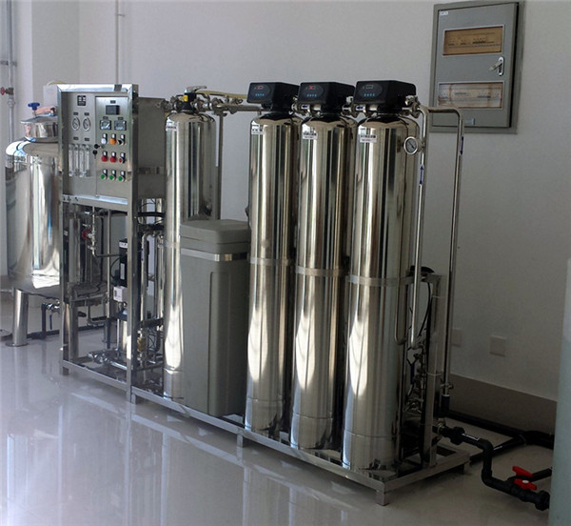
上海品拓环保工程设备有限公司自建立以来一贯坚持以顾客需求为产品开发的根本，以科技兴业的立厂思想，以人才为本，求真务实，精益求精。以*的生产设备和雄厚的技术力量为依托，以严格的生产管理和品质控制为保证。产品从原材料的使用，到设备出厂都经过严格测试检验，保证产品的品质。
愿上海品拓人能感染您，推动您，将我们共同的地球村建设的天更蓝水更绿！

